Школьное самоуправление
NEWS
№ 1 (1) апрель 2017 года
Издание ГБОУ школы № 310 Санкт-Петербурга Выходит с апреля 2017 года
В добрый путь!  Дорогие друзья!  Спешим вас обрадовать. Сегодня мы выпустили первый номер нашей газеты! И пусть он будет не такой большой, всего 4 страницы, но мы не сомневаемся, что с каждым днем новостей будет все больше.  Как говорится – «первый блин комом», надеемся, что это будет не так!  По вашим просьбам, мы будем освещать наши мероприятия и праздники.  Новые организации, новые идеи и новые интересы.  Мы благодарны Администрации школы, которая предоставила нам такую замечательную возможность, как выпуск школьной газеты.  Пока мы только начинаем наш путь! Но мы верим, что вы, дорогие наши читатели, поделитесь своими впечатлениями о различных мероприятиях, которые вам интересны и своими новостями для нашей газеты!  Пишите и присылайте свои статьи к нам в редакцию.  Мы их рассмотрим и отберем самые лучшие для публикации!  Мы хотим, чтобы наша школа стала жить более интересной жизнью! Присоединяйтесь к нам!  Итак, перед вами первый номер Школьное самоуправление – NEWS. Надеемся вы оцените его по достоинству!  О.В.Трапезникова  руководитель |  | «Немного о нас»  В данной статье, я хотела бы немного рассказать об РДШ, пусть немного и скромно. Но теперь, вы должны узнать о нас поподробнее. И конечно о том, как все работает.
 |  | Возможно, кто-то уже знаете о РДШ, но начнем по порядку. Указом президента Российской Федерации В.В.Путиным от 29 октября 2015 г. №536 «О создании общероссийской общественно-государственной детско-юношеской оршанизации «Российское движение школьников», в различных школах России стали появляться новые организации – РДШ.  Российское движение школьников (РДШ) — общественно-государственная детско-юношеская организация, деятельность которой целиком сосредоточена на развитии и воспитании школьников. В своей деятельности движение стремится объединять и координировать организации и лица, занимающиеся воспитанием подрастающего поколения и формированием личности.  Во многих школах именно с октября уже стали развиваться данные объединения, в Невском районе первые стали появляться в этом году в сентябре. Ну а мы появились, как организация, только с апреля 2017 года. Не зная с чего начать мы изучили сначала нормативно-локальные акты (звучит все серьезно) – Указ президента, | 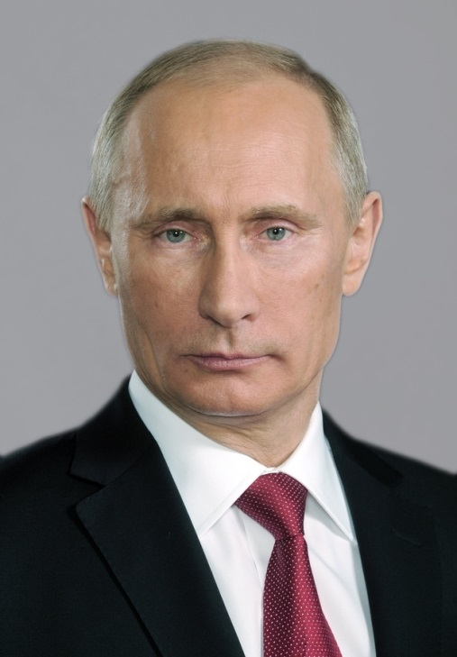  Устав и конечно, Закон об образовании в Российской Федерации, который не противоречит нашему участию в общественных объединениях обучающихся в установленном федеральным законом порядке (статья 34 пункт 2).  Ну, а дальше все пошло само как-то, потому что уже был небольшой опыт работы в школьной организации: протоколы, презентация для ознакомления, план работы, подбор атрибутики (кстати мы выбрали значки), направления в работе, стенд, мероприятия, сценарии, положения, сайт организации в соцсетях.  ВОТ ТАК ВСЕ НАЧИНАЛОСЬ!  Елизавета Романова,  педагог-организатор
2 №1 (1) апрель 2017 года  NEWS  Школьное  самоуправление |  |  | Направления работы РДШ
К чему мы стремимся  Я очень веселый человек, но сейчас хочу поговорить о серьезных вещах! О направлении в работе РДШ. Конечно, каждый из вас может выбрать свое направление, наиболее ему интересное, но я расскажу обо всех.  Итак, читайте! |  |  | Информационно-медийное  направление  Подготовка информационного контента, информационное развитие в рамках деятельности РДШ, создание школьных газет, съемки роликов, освещение в СМИ и работа в социальных сетях.  Цели:  - Взаимодействие СМИ, государственных и общественных институтов  - Перспективы развития направления в рамках деятельности РДШ  - Информационное развитие: создание школьных газет, подготовка материалов для местных газет и журналов, а также TV, освещение деятельности в социальных сетях, включая съемку видеороликов  - Проведение образовательных программ по повышению квалификации инструкторского и педагогического состава, а также руководителей общественных организаций  - Подготовка информационного контента для детей  Действительно, получилась очень большая статья, но зато все самое главное и понятное. Цели каждого направления определяются его названием. Ну а дальше, сами решайте какое направление вам подходит больше. Я для себя уже выбрала!  Алейникова Виктория,  10 класс
Всего в РДШ 4 основных направления.  Гражданская активность  Добровольчество, поисковая деятельность, изучение истории и краеведения, школьные музеи  Цели:  - Участие в деятельности добровольческих организаций и объединений  - Участие в поисковых экспедициях, в восстановлении имен и судеб Героев Отечества  - Сохранение исторической памяти о своей семье, крае, стране через вовлечение в интерактивную деятельность  - Создание и развитие школьных музеев  Военно-патриотическое  направление  Военно-спортивные игры, юные пограничники, движение «Школа безопасности» (юные спасатели, водники, пожарные), юные казаки, юные инспектора дорожного движения и юнармейцы.  Цели:  - Работа военно-патриотических клубов и вовлечение в нее детей  - Организация профильных событий, направленных на повышение интереса у детей к службе РФ, в том числе |  | - военных сборов, военно-спортивных игр, соревнований, акций;  - Проведение образовательных программ – интерактивных игр, семинаров, мастер-классов, открытых лекториев, встреч с интересными людьми и Героями России.  - Проведение образовательных программ по повышению квалификации инструкторского и педагогического состава, а также руководителей общественных организаций и военно-патриотических клубов.  Личностное развитие  Творческое развитие,  популяризация ЗОЖ среди школьников, популяризация профессий.  Цели:  - Творческое развитие  - Популяризация ЗОЖ среди школьников  - Популяризация профессий
3 №1 (1) апрель 2017 года  NEWS  Школьное  самоуправление |  |  | Законы РДШ
Законы РДШ  Надеемся, что в нашей работе нам помогут все. Замечательный поэт Наталья Николаевна Харитонова придумала для нас замечательные законы – в стихах.  Законы мы хотим принять  И четко все их исполнять:  Труд любить и правдой жить.  Всегда дружбой дорожить.  Любить Отчизну, край родной  Любить всем сердцем и душой.  И тем, кто рядом помогать,  Заботу к старшим проявлять  Нужна коль помощь, не бросать.  Помочь, утешить поддержать  Прилежно, хорошо учиться,  В труде, в учебе не лениться.  Стараться больше всего знать,  Престиж для школы создавать.  Стараться честным быть, правдивым,  В делах активным, не унылым.  С друзьями петь, играть, творить  С позицией активной жить.  Н.Н.Харитонова  С этими законами мы хотим ознакомить всех обучающихся школы.  А это наши значки, которые нас отличают от других. |  | Поговорим о нас  В одной из школ Невского района уже имеется организация РДШ. Они с удовольствием согласились познакомить нас со своей презентацией о работе РДШ. И предложили подумать о вступлении в организацию.
 |  | 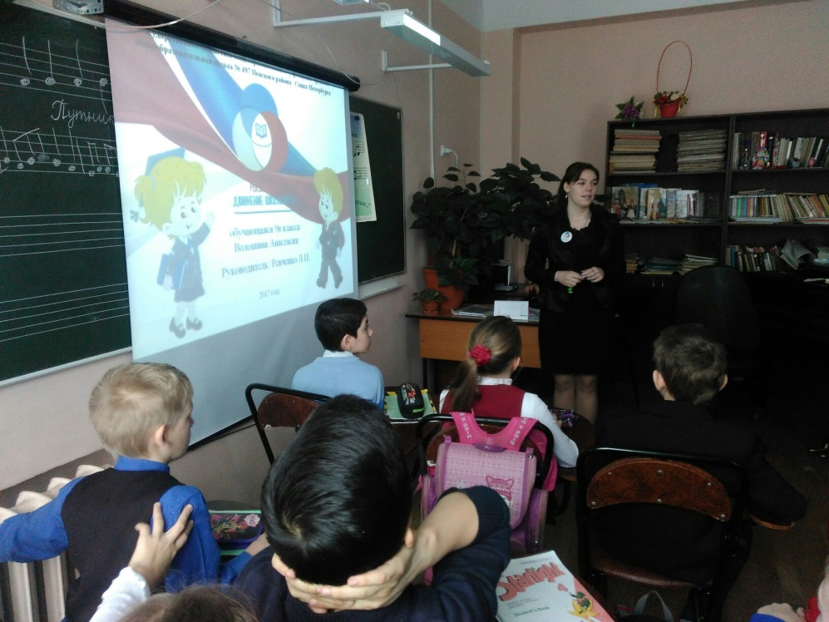
Обучающиеся нашей школы с оптимизмом и воодушевлением участвовали в беседе. Активно отвечали на вопросы и задавали свои. В ходе данного мероприятия, обучающиеся быстро сориентировались в направлениях работы РДШ и выбрали для себя наиболее близкие направления.
Волошина Анастасия, 9 класс
 |  | Наши мероприятия  За период работы совместных организаций - ученического самоуправления и РДШ, было проведено несколько совместные мероприятия.  Проведены 2 радиопередачи -  «Теракт 03.04.17 в Санкт-Петербурге», «День косманавтики».  Акция «Благоустройство территории.  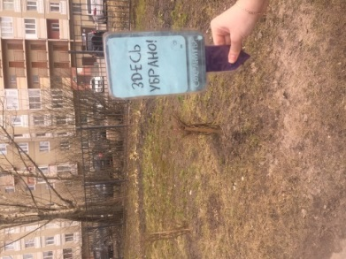 | Неделя «Мы за здоровый образ жизни» прошла с активным участием старшеклассников. Прошли матчи по волейболу (8-11 классы) и футболу (8-11 классы).  Конкурс фоторепортажей «День здоровья в нашей семье».  С 12.04-14.04 ежегодный фестиваль «Радуга», в котором участвовали девочки из Ученического самоуправления.  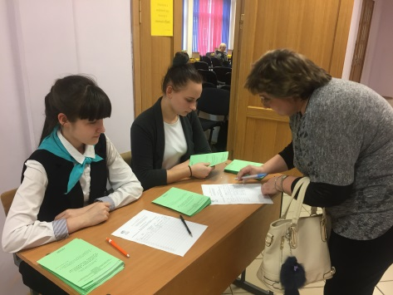
4 №1 (1) апрель 2017 года  NEWS  Школьное  самоуправление |  |  | Вы нас узнаете
Конкурсы  Ну и как же без конкурсов! В районе, городе и в России проходит много конкурсов. Предлагаем вам присоединиться к ним.  Хочется отметить, что участие в конкурсах разного уровня помогает почувствовать дух соревновательства, дружбы и единства.  Поздравляем наших педагогов за Победу в районных соревнованиях по сдаче норм ГТО: Карпову Варвару Георгиевну за 1 место и Будникову Валерию Владимировну за 3 место!  Так держать, дорогие наши учителя!  А мы постараемся Вас не подвести!  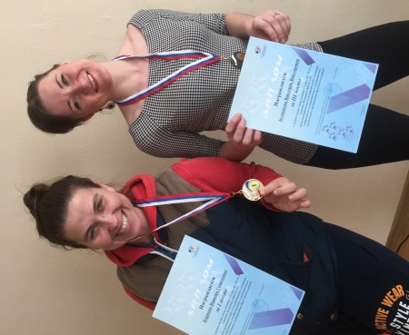 |  | Мы в СМИ  Всем привет! Не умею я много говорить, скажу только одно – социальные сети это наше все! Я считаю, что в современном мире все должны уметь пользоваться различными гаджетами.  У нас есть группа в «ВКонтакте»:  https://vk.com/sch310  Здесь мы рассказываем об основных мероприятиях, которые проводит Ученическое самоуправление.  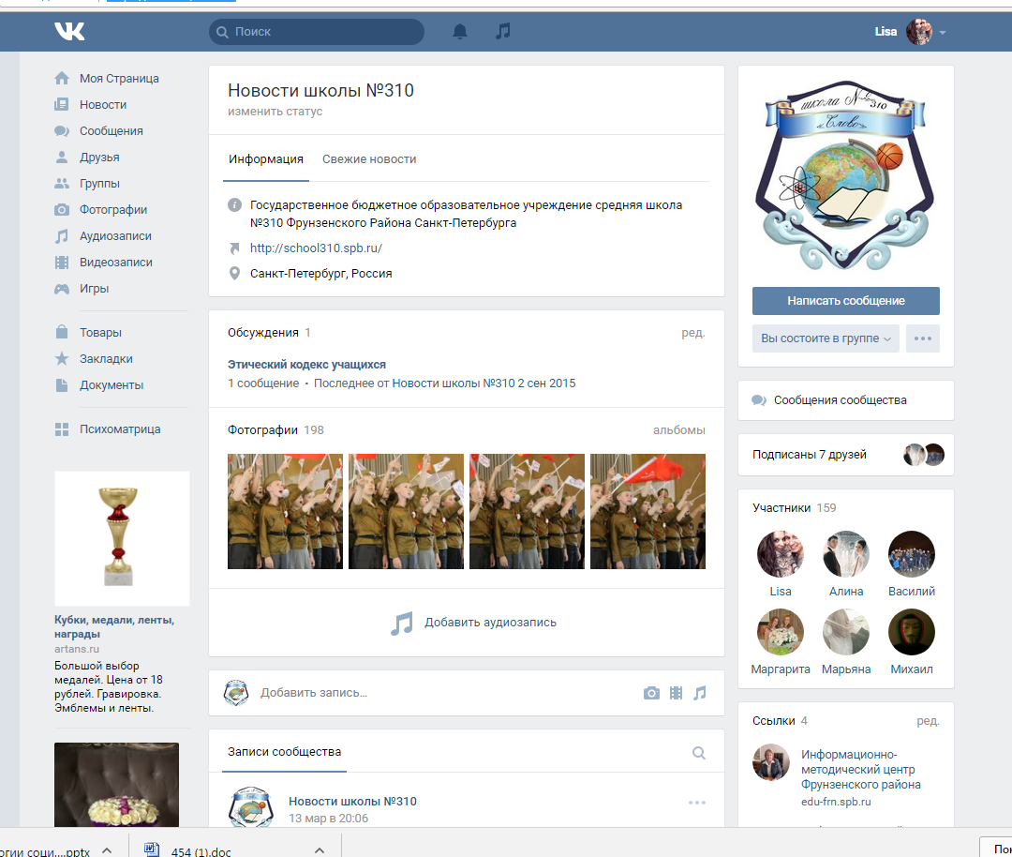  Все мероприятия отображаются не только на сайте, но и на стенде в школе и теперь в нашей газете.  Кузнецов Андрей,  7а класс | «Изречения мудрых»  Наша рубрика на стенде школы «Изречения мудрых» меняется еженедельно.  Одно из этих изречений стало девизом нашего объединения:  «Я не знаю иных признаков превосходства, кроме доброты».  Л.Бетховен  Вот несколько изречений, которые мы будем вывешивать:  «Два мира есть у человека:  Один, который нас творил.  Другой, который мы от века  Творим по мере наших сил».  Н.А.Заболоцкий  «Помните, что единственный способ обрести счастье – это не ждать благодарности, а творить добро ради собственной радости».  Д.Карнеги  «Добро, которое вы сотворили сегодня, люди позабудут на завтра;  Все равно творите добро»  Мать Тереза
Объявляется конкурс)))
на лучшее название газеты (каб. 209).
Скалецкая Валентина,
7а класс
Спасибо за то, что дочитали нашу газету!
Ну вот пока и все! Ждем ваши статьи для публикаций!

P.S. Ваши статьи можно приносить на бумажном или на электронном носителе
в 209 кабинет
«Школьное самоуправление-новости»  Учредитель: ГБОУ школа № 310  Фрунзенского района  Санкт-Петербурга  Издатель: ГБОУ школа № 310 Фрунзенского района  Санкт-Петербурга  192286, Санкт-Петербург  пр. Славы дом 35, корп. 2, Литер А  Тел./факс (812) 417-33-44 |  | Сайт: http://school310.spb.ru  Состав школьного самоуправления:  Трапезникова Оксана Владимировна (руководитель)  Романова Елизавета Дмитриевна  педагог-организатор  Сивков Антон  Скалецкая Валентина  Кузнецов Андрей  Матвеев Михаил | «ВКонтакте»:  https://vk.com/sch310  Тираж 10 экземпляров  NB! Мнение авторов публикаций может не совпадать с мнением редакции и администрации

